РОССИЙСКИЙ УНИВЕРСИТЕТ ДРУЖБЫ НАРОДОВ

Факультет физико-математических и естественных наук

Кафедра прикладной информатики и теории вероятностей

ОТЧЕТ

ПО ЛАБОРАТОРНОЙ РАБОТЕ № 5

дисциплина: Информационная безопасность

Студент: Пиняева Анна Андреевна

Группа: НФИбд-02-20

МОСКВА

2023

Цель работы

Изучение механизмов изменения идентификаторов, применения SetUID- и Sticky-битов. Получение практических навыков работы в консоли с дополнительными атрибутами. Рассмотрение работы механизма смены идентификатора процессов пользователей, а также влияние бита Sticky на запись и удаление файлов.

Ход работы

1. Вошли в ситсему от имени пользователя guest. Создали программу simplied.c (рис. 1).

*Рис. 1 Программа simplied.c:*

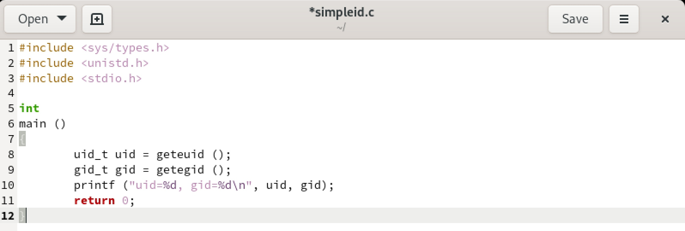

N|Solid

2. Скомплилировали программу и убедились, что файл программы создан (рис. 2).

*Рис. 2 Компиляция и запуск программы:*

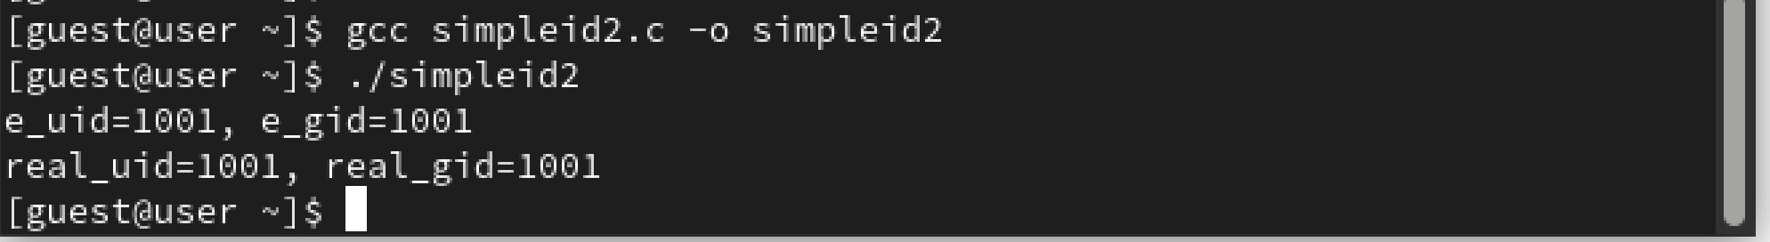

N|Solid

3. Выполнили программу (рис. 2).

4. Выполнили системную программу id (рис. 3).Получили результат аналогичный результату выполнения программы simplied.c.

*Рис. 3 Выполнение программы id:*



N|Solid

5. Создали новый файл с усложненной программой simplied.c simplied2.c (рис. 4).

*Рис. 4 Программа simplied2.c:*

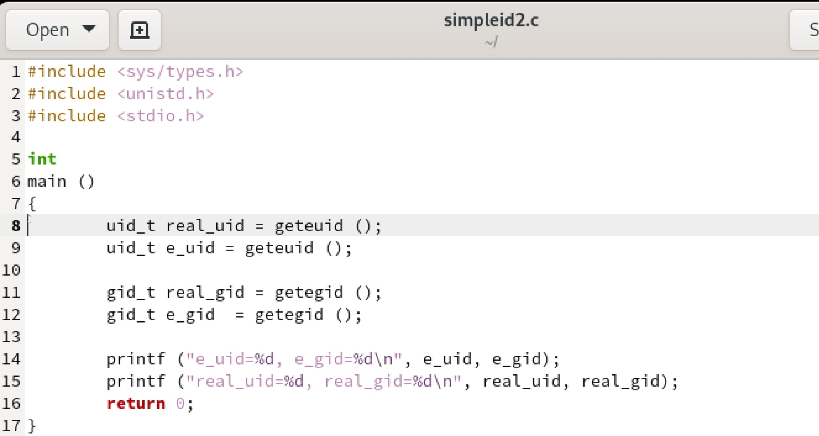

N|Solid

6. Скомпилировали и запустили программу (рис. 5).

*Рис. 5 Компиляция и запуск:*



N|Solid

7. От имени суперпользователя выполнили команды: chown root:guest /home/guest/simpleid2, chmod u+s /home/guest/simpleid2 (рис. 6).

*Рис. 6 Выполнение команд:*

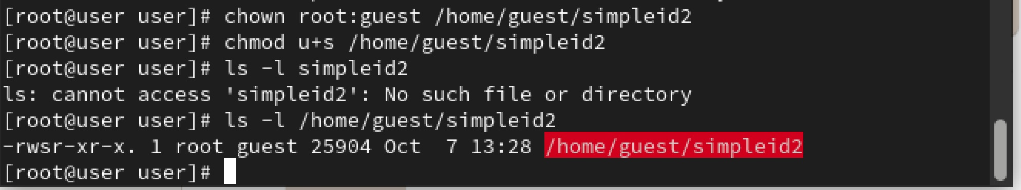

N|Solid

8. Выполнили проверку правильности установки новых атрибутов и смены владельца файла simpleid2 (рис. 6).

9. Запустили simpleid2 и id (рис. 7).

*Рис. 7 Запуск программ:*

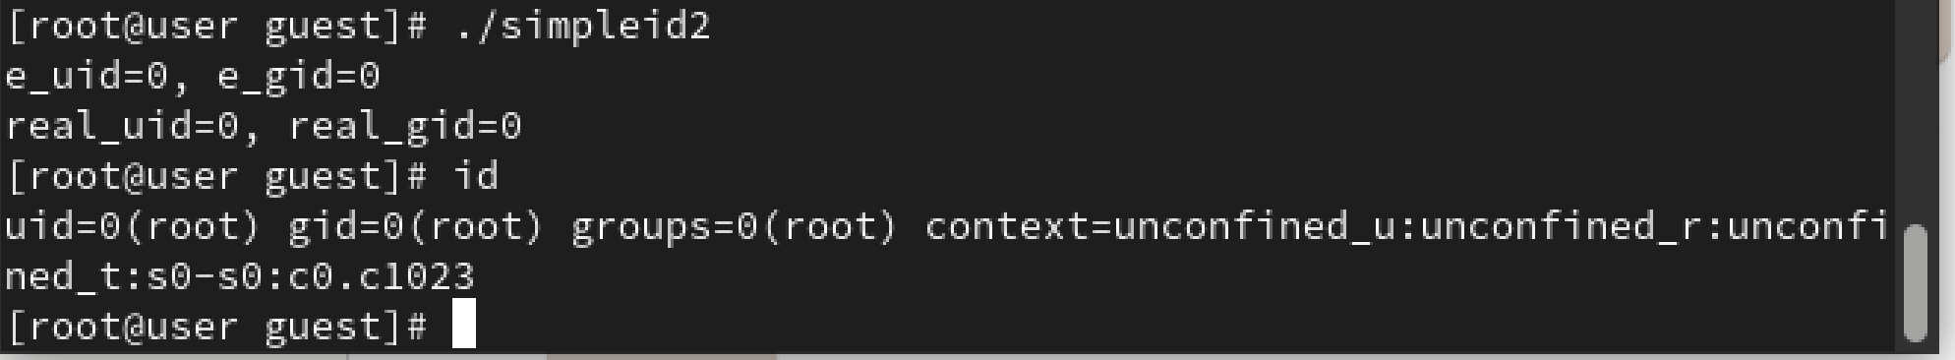

N|Solid

10. Сделали то же самое относительно SetGID-бита (рис. 8).

*Рис. 8 Запуск программ:*

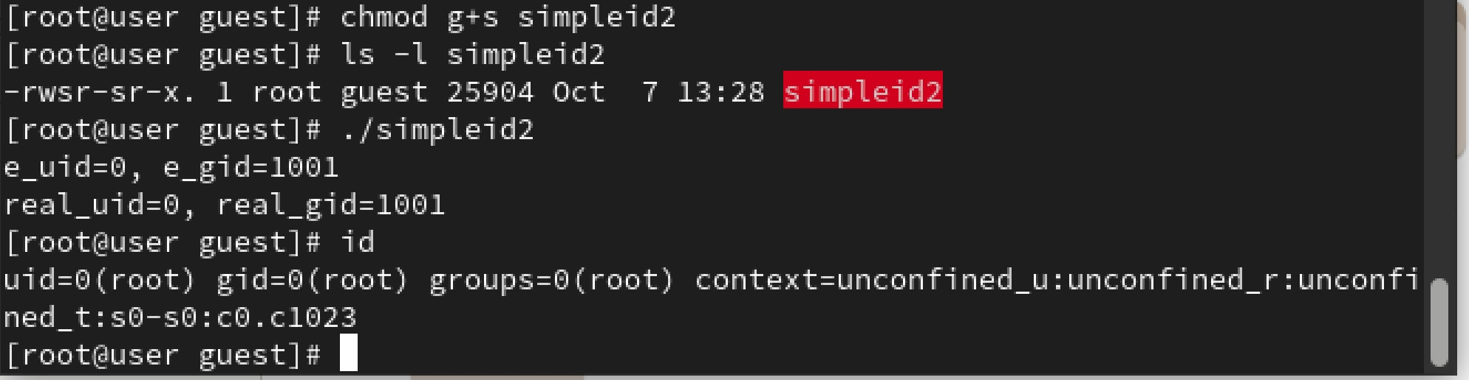

N|Solid

11. Создали программу readfile.c (рис. 9) и откомпилировали ее.

*Рис. 9 Программа readfile.c:*

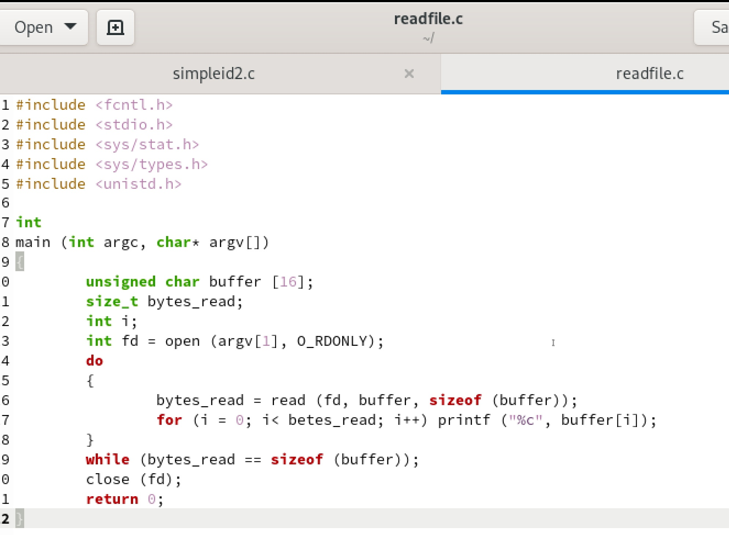

N|Solid

12. Сменили владельца у файла readfile.c и изменили права так, чтобы только суперпользователь (root) мог прочитать его, a guest не мог (рис. 9).

*Рис. 10 Смена владельца и установка прав:*



N|Solid

13. Проверили, что пользователь guest не может прочитать файл readfile.c (рис. 11).

*Рис. 11 Проверка:*



N|Solid

14. Сменили у программы readfile владельца и установили SetU’D-бит. Проверили может ли программа прочитать файл readfile.c (рис. 12).

*Рис. 12 Запуск программы:*

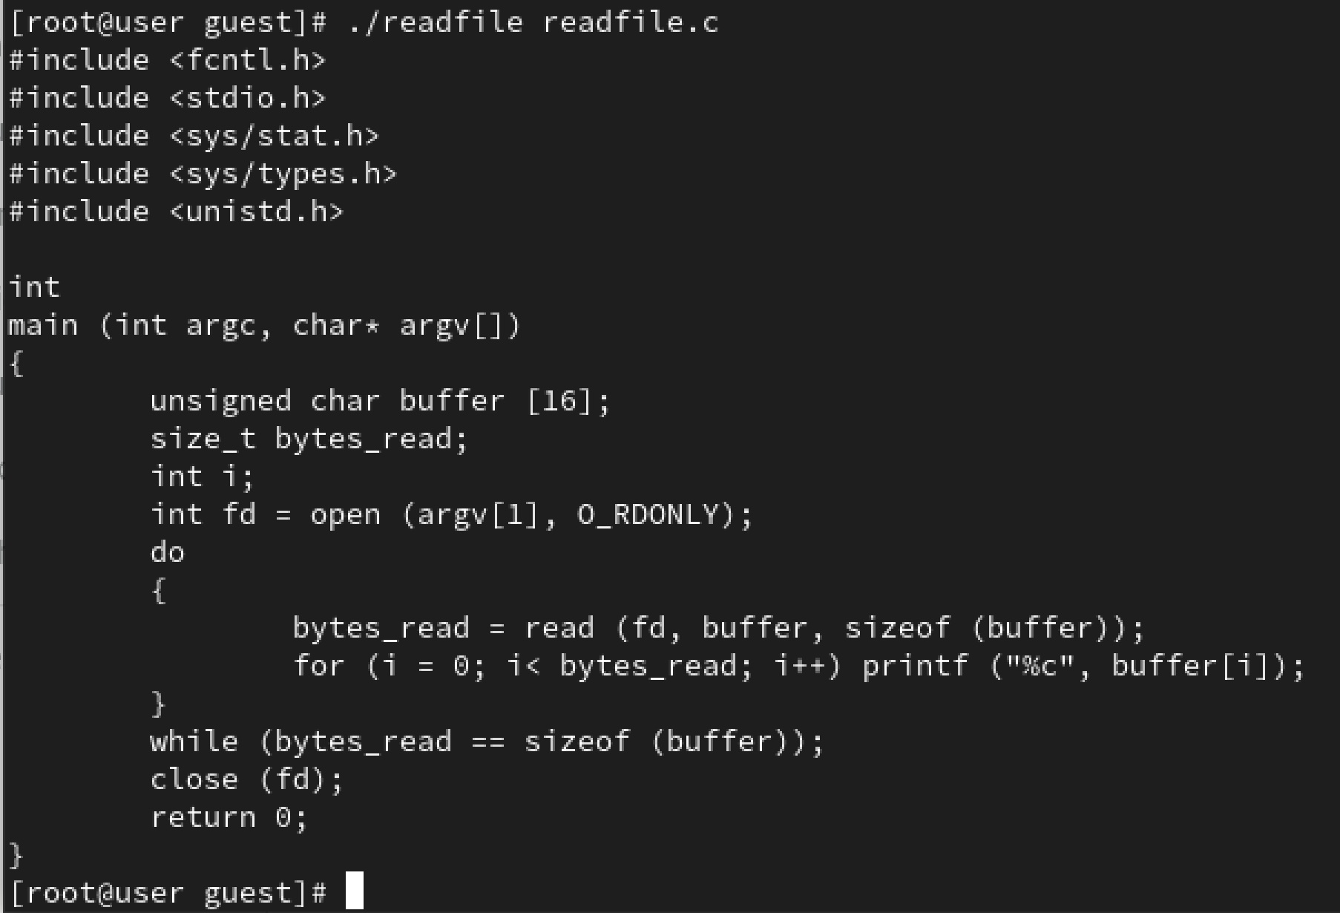

N|Solid

15. Проверили может ли программа прочитать файл /etc/shadow (рис. 13).

*Рис. 13 Запуск программ:*

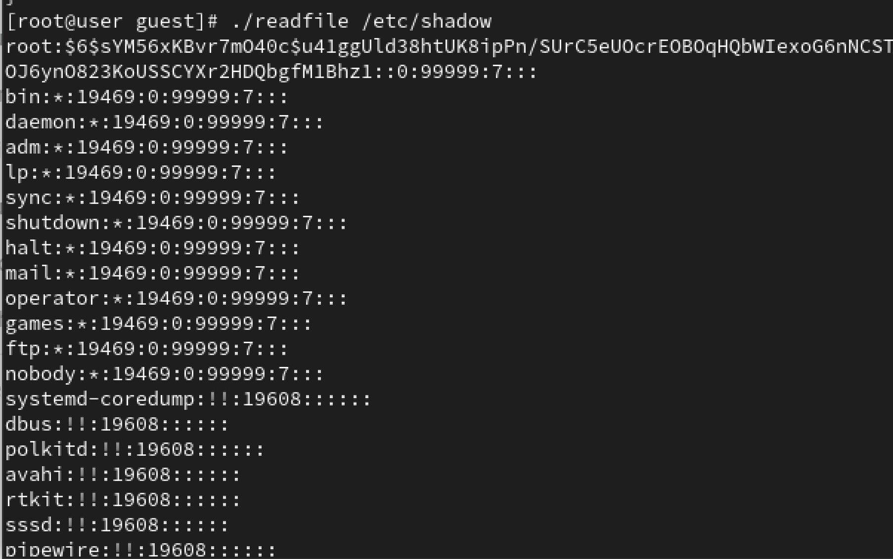

N|Solid

16. Выяснили, установлен ли атрибут Sticky на директории /tmp (рис. 14).

*Рис. 14 Команды:*

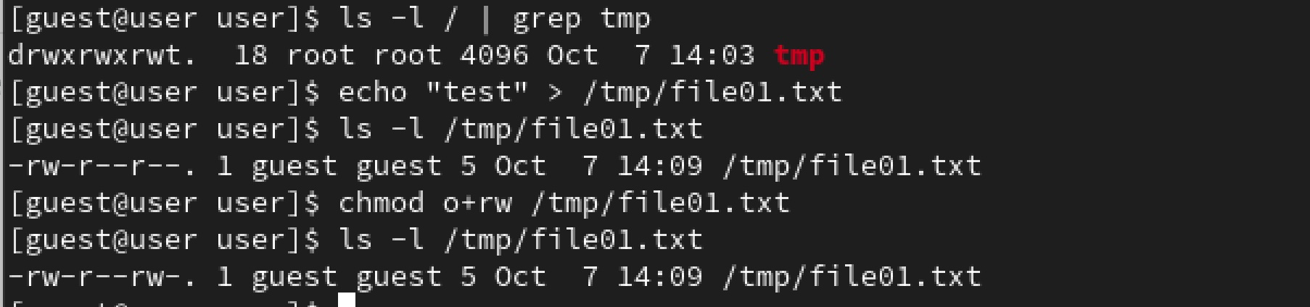

N|Solid

17. От имени пользователя guest создали файл file01.txt в директории /tmp со словом test (рис. 14).

18. Просмотрели атрибуты у только что созданного файла и разрешили чтение и запись для категории пользователей «все остальные» (рис. 14).

19. От пользователя guest2 попробовали прочитать файл /tmp/file01.txt (рис. 15).

*Рис. 15 Чтение файла:*

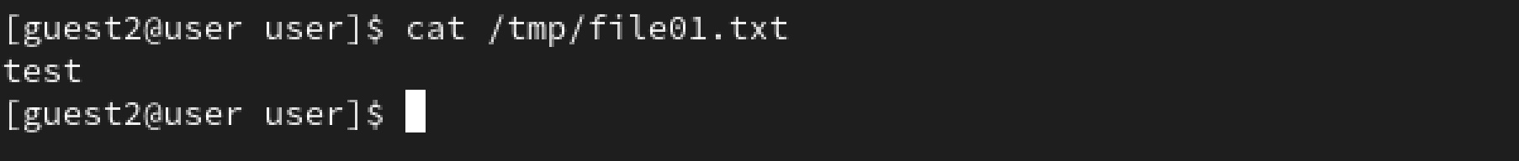

N|Solid

20. От пользователя guest2 дозаписали в файл /tmp/file01.txt слово test2 (рис. 16).

*Рис. 16 Дозапись в файл:*

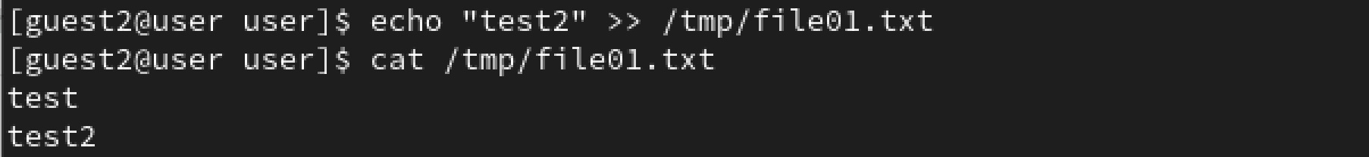

N|Solid

21. От пользователя guest2 попробуйте записать в файл /tmp/file01.txt слово test3, стерев при этом всю имеющуюся в файле информацию (рис. 17).

*Рис. 17 Изменение файла:*

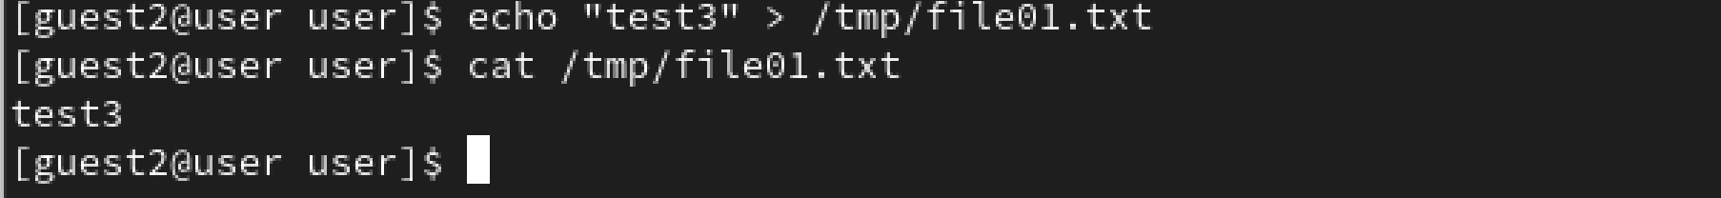

N|Solid

22. От пользователя guest2 попробовали удалить файл /tmp/file01.txt (рис. 18).

*Рис. 18 Удаление файла:*



N|Solid

23. От имени суперпользователя сняли атрибут t с файла (рис. 19).

*Рис. 19 Снятие атрибута:*



N|Solid

24. Попробовали выполнить все предыдцщие действия заново (рис. 20).

*Рис. 20 Выполнение команд:*

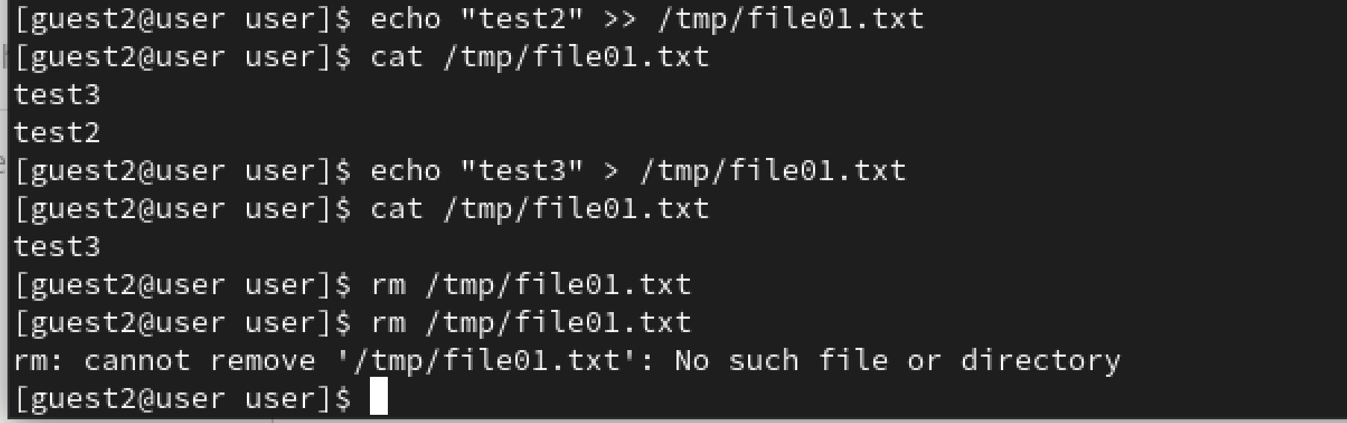

N|Solid

25. Вернули атрибут t (рис. 21).

*Рис. 21 Установка атрибута:*

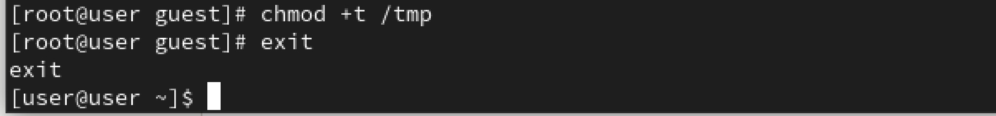

N|Solid

Выводы

Изучили механизмы изменения идентификаторов, применения SetUID- и Sticky-битов. Получили практические навыки работы в консоли с дополнительными атрибутами. Рассмотрели работы механизма смены идентификатора процессов пользователей, а также влияние бита Sticky на запись и удаление файлов.

Список используемой литературы

#### 1. Методические материалы курса